Felhasználói dokumentáció

Raktár Kezelő weboldal

Készítette:
Tóth Gergő
Vécsei Botond
Durst Péter

NYÍREGYHÁZA
2026

- Az elkészült munka megtekintéséhez szükséges a XAMPP letöltése. Látogassunk el a következő oldalra: http://www.apachefriends.org/en/xampp.html, és onnan töltsük le az operációs rendszerünknek megfelelő XAMPP-verziót.
- Telepítsük fel. A letöltött futtatható állományt indítsuk el, és kövessük a képernyőn megjelenő utasításokat. Windows alatt a javasolt telepítési könyvtár c:\xampp.
- Töltse le a Windows telepítőt a Node.js webhelyről. Miután kiválasztotta az igényeinek megfelelő verziót, futtassa a telepítőt.
- Indítunk kettő Visual Studio Code alkalmazást, egyikben a Front mappát nyitjuk meg, a másikban a backend mappát kell megnyitni az Open Folder menüponttal.
- mindkét Visual Studio Code-ban indítunk egy Terminált a Terminal menu/New Terminal-lal. (Vagy a Command Line is megfelel)
- Sikeres telepítések után a xampp-ot indítsuk el és az Apache-t és MysQL-t is Startoljuk, és a MysQL Admin gombját válasszuk.
- A phpMyAdmin-ba importáljuk be a kapott adatbázist.
- Mindkét Visual Studio Code-ban a Terminal-ban npm –i paranccsal telepítsük az összes modult.
- Mindkét Visual Studio Code-ban npm start paranccsal indítsuk az alkalmazást
- Ezután a http://localhost:3000 -es címen lehet elérni az alkalmazást.

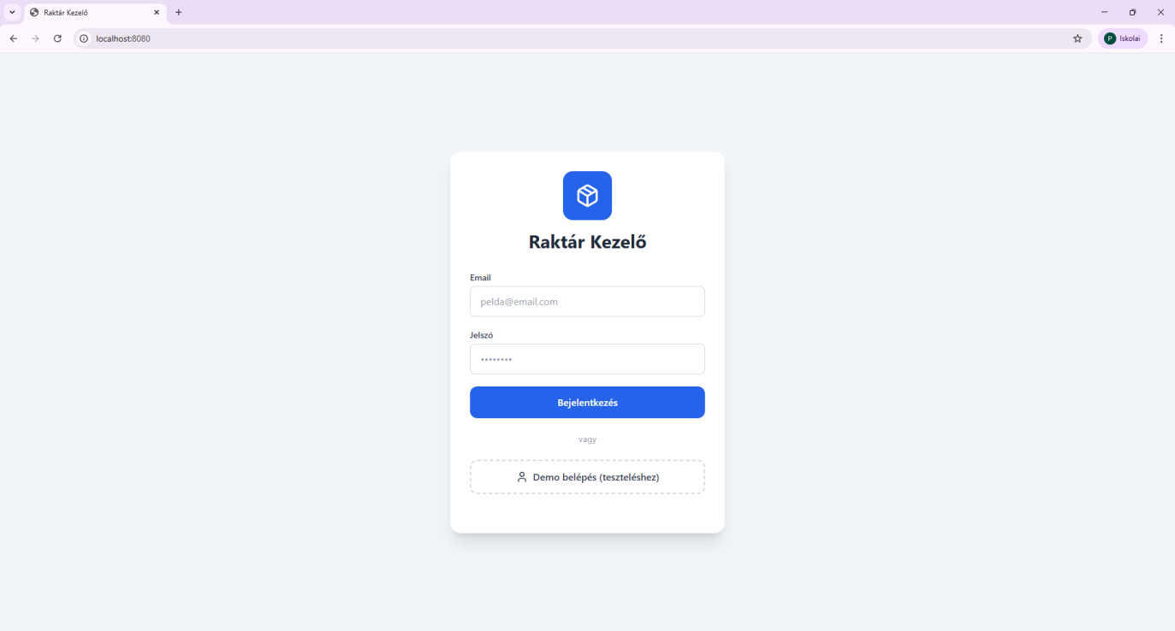

1. Biztonságos belépés és azonosítás
A Raktár Kezelő rendszer első védelmi vonala a bejelentkezési felület, amely biztosítja, hogy a raktárkészlet adataihoz csak az arra jogosult személyek férhessenek hozzá. A kezelőfelület minimalista, modern dizájnt kapott a hatékony munkavégzés érdekében.
A bejelentkezési kártyán a következő opciók állnak rendelkezésre:
- Email alapú azonosítás: A felhasználónak meg kell adnia a regisztrált e-mail címét és a hozzá tartozó titkos jelszót. A beviteli mezők vizuális visszajelzést adnak a kitöltöttségről.
- Bejelentkezés folyamata: Az adatok megadása után a kék „Bejelentkezés” gombra kattintva a rendszer validálja a hitelesítő adatokat a háttérben futó adatbázissal.
- Demo hozzáférés: A fejlesztők és tesztelők számára a felület alján elhelyezett „Demo belépés (teszteléshez)” gomb teszi lehetővé a gyors belépést, amely automatikusan betölti a tesztkörnyezethez szükséges jogosultságokat.

2. Központi Termékkezelő és Készletstatisztika
A szoftver szíve a Termékek Kezelése modul, ahol a raktárban található összes árucikk tételes listája látható. A felület célja, hogy a raktáros egyetlen pillantással felmérhesse az aktuális készlethelyzetet és azonosíthassa a hiányzó tételeket.
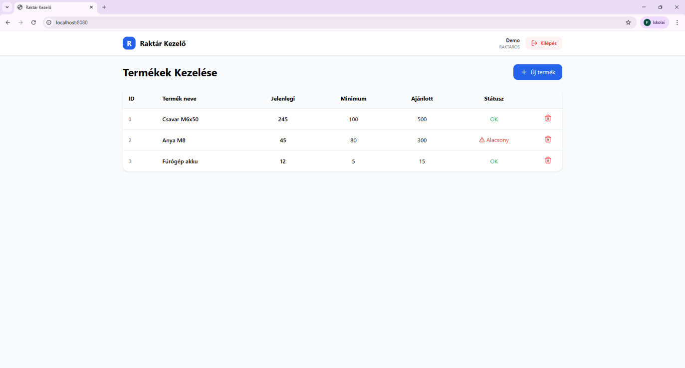
A táblázat részletes adatstruktúrát követ:
- Azonosító és Név: Minden termék egyedi ID-val rendelkezik (pl. 1, 2, 3), és pontos megnevezéssel szerepel a listában (pl. Csavar M6x50, Anya M8, Fúrógép akku).

- Mennyiségi mutatók: Három különböző oszlop segít a készletoptimalizálásban:

  - Jelenlegi: A raktárban fizikailag megtalálható darabszám.
  - Minimum: Az a kritikus szint, amely alá nem süllyedhet a készlet.
  - Ajánlott: Az ideális mennyiség, amelyet a beszerzés során el kell érni.
- Intelligens Státuszjelzés: A rendszer automatikusan összeveti a jelenlegi készletet a minimum szinttel. Amennyiben a mennyiség megfelelő, zöld OK jelzés látható. Ha a készlet a kritikus szint alá esik, a rendszer piros Alacsony figyelmeztetést generál, segítve ezzel a gyors beszerzési döntéseket.
- Adminisztratív funkciók: A sorok végén található piros kuka ikonnal a feleslegessé vált vagy hibásan felvitt tételek véglegesen törölhetőek az adatbázisból.
3. Új árucikkek rögzítése a rendszerbe
A készlet bővítése az Új termék hozzáadása funkcióval történik, amely egy dinamikusan megjelenő űrlapon keresztül teszi lehetővé az adatbevitelt. Ez a modul biztosítja, hogy a raktárkészlet naprakész maradjon az új típusú áruk beérkezésekor is.
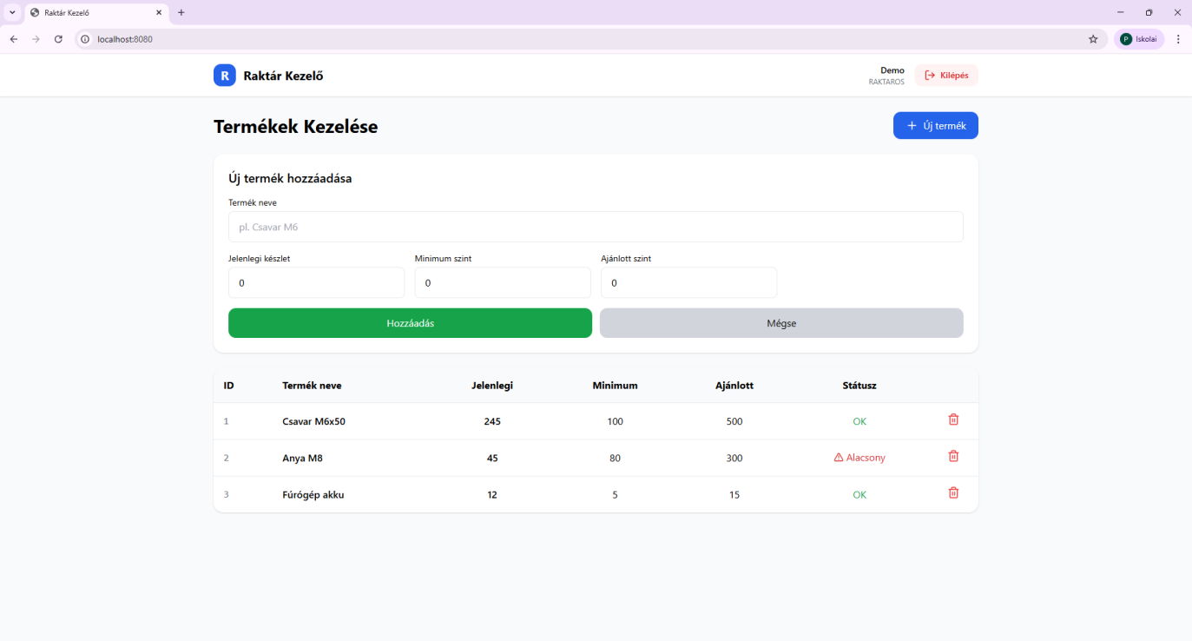

A rögzítési folyamat lépései:
- Űrlap megnyitása: A lista felett elhelyezkedő kék „+ Új termék” gomb hatására az adatbeviteli panel azonnal legördül.
- Paraméterezés: A felhasználónak definiálnia kell a termék nevét, majd számszerűsítenie kell a kezdőkészletet, valamint a későbbi figyelmeztetésekhez szükséges minimum és ajánlott szinteket.
- Adatok véglegesítése:
- A zöld Hozzáadás gomb elmenti az adatokat a backend szerveren keresztül az adatbázisba, majd a lista automatikusan frissül az új tétellel.
- A szürke Mégse gombbal az adatbevitel bármikor megszakítható anélkül, hogy az adatbázis módosulna.

